Kritik an Sponsor-Wechsel beim DFB (Deutscher Fußball-Bund)
Es gibt Kritik am Deutschen Fußball-Bund. Der DFB hat entschieden: Wir bekommen bald einen neuen Ausrüster für die National-Mannschaften. Ausrüster bedeutet: Eine Firma macht alle Trikots, Trainings-Anzüge, Bälle und Schuhe für die Mannschaften. Noch ist die Firma Adidas der Ausrüster. Bald ist es die Firma Nike.
29.03.2024
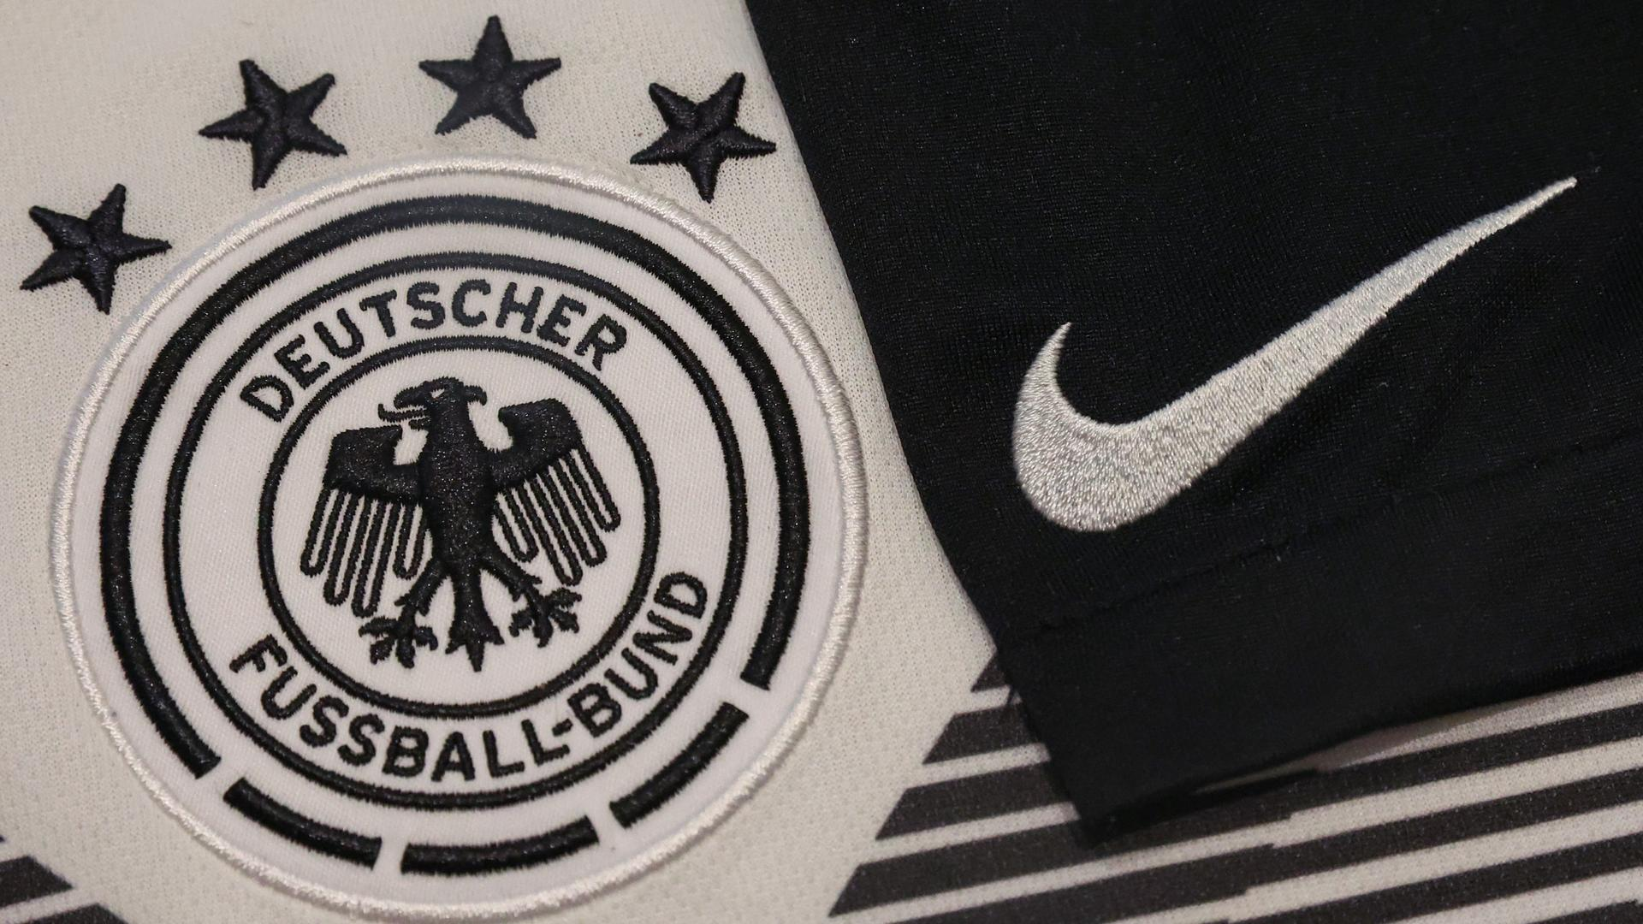
Nike rüstet den DFB ab 2027 mit Trikots aus. (picture alliance / osnapix / Hirnschal)
Die Firma Adidas ist eine deutsche Firma. Die Firma Nike kommt aus den USA. Deshalb gibt es Kritik am DFB. Manche finden: Die deutsche National-Mannschaft soll einen deutschen Ausrüster haben. Sogar Politiker haben ihre Meinung dazu gesagt. Zum Beispiel der Bundes-Wirtschaftsminister. Er heißt Robert Habeck. Er hat gesagt: Ich hätte es besser gefunden, wenn der DFB patriotischer gewesen wäre. Patriotisch heißt: für das Heimat-Land.
Der DFB sagt: Wir wechseln den Ausrüster, weil Nike mehr Geld bezahlt. Medien schreiben: Nike zahlt ungefähr 100 Millionen Euro pro Jahr. Adidas zahlt nur 50 Millionen Euro. Manche finden: Es wäre falsch, wenn der DFB auf so viel Geld verzichtet. Und andere meinen: Eigentlich ist Adidas auch keine wirklich deutsche Firma. Denn Adidas ist eine Aktien-Gesellschaft. Jeder kann Anteile von Adidas an der Börse kaufen. Und Investoren aus der ganzen Welt haben solche Anteile an Adidas.
Adidas bleibt auch noch ein paar Jahre der Ausrüster vom DFB. Der neue Vertrag mit Nike gilt ab 2027.
Wörterbuch
- Deutscher Fußball-Bund
Im Deutschen Fußball-Bund sind alle Fußball-Vereine aus Deutschland Mitglied. Er wird auch kurz DFB genannt. Der DFB organisiert zum Beispiel die Fußball-National-Mannschaften. Und er veranstaltet Turniere wie den DFB-Pokal.

- Sponsor
Ein Sponsor ist ein Geld-Geber. Manche Unternehmen geben zum Beispiel Sport-Vereinen Geld. Das Unternehmen ist dann der Sponsor von dem Verein. Dafür darf das Unternehmen dann zum Beispiel seine Werbung auf die Trikots von den Spielern drucken.
- Ministerin oder Minister
Minister und Ministerinnen sind die Mitglieder der Regierung. Jeder Minister hat bestimmte Themen, für die er zuständig ist: Zum Beispiel Bildung, Umwelt, Soziales oder Außenpolitik.
- Aktien-Gesellschaft
Eine Aktien-Gesellschaft ist eine bestimmte Art von Unternehmen. Die Abkürzung ist AG. Eine AG kann vielen Menschen oder Firmen zusammen gehören. Jedem von ihnen gehört ein kleinerer oder größerer Teil von dem Unternehmen. Diese Mit-Besitzer nennt man Anteils-Eigner oder Aktionäre und Aktionärinnen.
- Börse
Eine Börse ist ein Markt für Aktien: Man kann dort Aktien kaufen oder verkaufen. Eine Aktie ist ein Papier. Wer eine Aktie hat, dem gehört ein Teil von einer Firma.
Quelle: https://www.nachrichtenleicht.de/dfb-adidas-nike-100.html (29.03.24)
Opgaver:
1.Læs artiklen grundigt, så du forstår hovedindholdet af teksten.
2.Oversæt ordene fra teksten til dansk. Angiv også den ordklasse, ordet tilhører (tænk på AP!)
Tysk | Dansk | Ordklasse |  | Tysk | Dansk | Ordklasse
Bund |  |  |  | verzichten
Wechsel |  |  |  | Fußballverein
bekommen |  |  |  | Abkürzung
Ausrüster |  |  |  | DFB
Mannschaft |  |  |  | Vertrag
noch |  |  |  | Werbung
bald |  |  |  | Anteil
patriotisch |  |  |  | kaufen
Unternehmen |  |  |  | Heimatland
Geld |  |  |  | ungefähr

3.Besvar opgaven, ”Richtig-falsch”. Korrigér i feltet, ”Korrektur”, hvis udsagnet er forkert.
 | Satz (sætning) | Richtig | Falsch | Korrektur” (rettelse)
1 | Man ist mit dem neuen Nike-Sponsorvertrag mit der Nationalmannschaft zufrieden.
2 | Bald soll Adidas der Ausrüster für die Nationalmannschaft werden
3 | Nike kommt aus den USA
4 | Robert Habech ist der deutsche Bundeskanzler
5 | Adidas ist ein Einzelunternehmen (enkeltmandsvirksomhed)
6 | Im Supermarkt kann man Aktien kaufen oder verkaufen
7 | DFB veranstaltet Song-Events
8 | Nike will weniger Geld bezahlen als Adidas
9 | Robert Habech will Adidas als Ausrüster für die Nationalmannschaft behalten.
10 | Patriotisch sein bedeutet, dass man sein Heimatland hasst

